***NEWS RELEASE***　　　　　　　　　国土交通省 神戸運輸監理部

**海上安全環境部　外国船舶監督官**

**令和７年２月１８日資料配布**

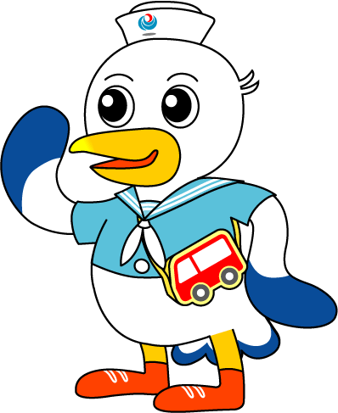

こうべぇ

外国船舶のロープ切断による死亡事故の再発防止に向けて

～係船装置及び係船作業の安全対策キャンペーンを実施します～

平成２１年３月２０日、神戸港コンテナバースで係船ロープの切断による係船作業員２名が死亡する重大な事故が発生しました。

現在も依然として係船ロープの切断事故は発生しており、作業員に被害は出ていないものの、事故防止のために継続的な安全啓発が必要です。

また、係船ロープをはじめとする係船設備についての保守に関するルールが令和６年１月から強化されたことから、再発防止に向けた安全対策の強化が図られるように今年度もキャンペーンを実施します。

１．キャンペーン期間

　令和７年３月３日（月）～３月１４日（金）

２．キャンペーン内容

　　ＰＳＣ（※）において、係船ロープや係船設備の状態及び保守状況を重点的に

チェックするとともに、乗組員が行うべき保守や点検において実施すべき事項

　等を記したリーフレットを配布し、乗組員へ注意喚起を行います。

**※ＰＳＣ（Port State Control）**

**国際的に認められた寄港国の権利に基づき、外国船舶の構造・設備・環境対策及び船員資格等について、国際条約へ**

**の適合性の確認を行っています。**

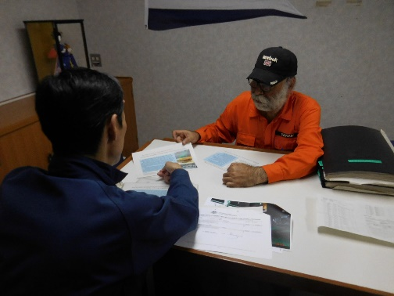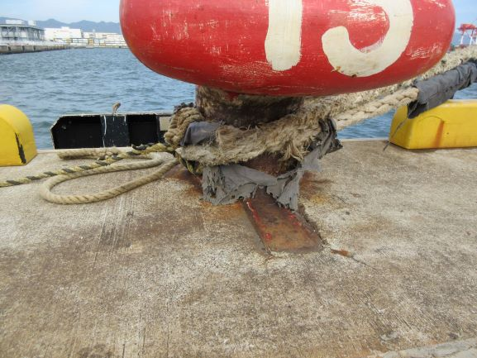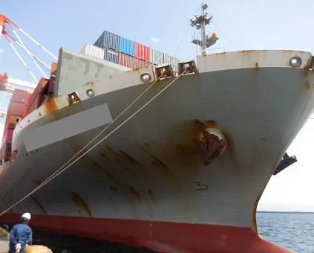

状態の悪い係船ロープ

過去のキャンペーンの様子

船舶の係船ロープ

|  |  |  |
| --- | --- | --- |
| 配布先 |  | 問い合わせ先 |
| 神戸海運記者クラブ | **神戸運輸監理部　海上安全環境部　外国船舶監督官**  担当：丸吉、杉浦  電話：０７８－３２１－７０６１ |

C to Seaプロジェクト

海や船が「楽しく身近な存在」になるための取組み。

ポータルサイト「海ココ」→



